04.05.2020 r. - poniedziałek
Temat: Świat dorosłych w oczach Mikołajka.
Moi drodzy, dzisiaj wracamy do lektury, Jest to jedna z ostatnich lekcji o Mikołajku i jego przygodach. Myślę, że każdy z Was chociaż jeden raz pragnął być dorosłym. Wiemy już w lektury o Maciusiu, że dorosłość wcale nie jest łatwa. Każdy z Was marzy już zapewne, żeby móc podejmować samodzielnie decyzje, nie chodzić do szkoły i zarabiać dużo pieniędzy. Doskonale wiecie, że dorosłość wymaga bycia odpowiedzialnym. Co to oznacza? Jeżeli podejmujemy jakieś decyzje, musimy być świadomi ich konsekwencji i skutków. Wybory to także jeden z elementów dorosłego życia. Towarzyszą one na każdym kroku dorosłemu człowiekowi. Jako dziecko żaden z nas nie wiązał świata dorosłych z trudnymi wyborami, odpowiedzialnością i trudem. Ani Maciuś, ani Mikołajek nie mieli pojęcia jak wygląda dorosłość... Dzisiaj lekcja właśnie o tym, jak wygląda świat dorosłych według Mikołajka.
Zadanie 1 – Odpowiedź na pytania:
- Jakie relacje panowały pomiędzy Mikołajkiem a jego rodzicami? (Podpowiedź: czy byli względem niego surowi? Czy mieli względem niego jakieś wymagania? Jak reagowali, gdy chłopiec coś “przeskrobał”?).
- W jaki sposób Mikołajek wyobrażał sobie dorosłe życie? (Podpowiedź: Myślał, że dorosłość jest trudna, czy raczej uważał, że jest ekstra?).
Zadanie 2 - Proszę zastanówcie się nad tym, co chcecie zrobić, kiedy będziecie już dorośli. Dla inspiracji poniżej znajduje się zdjęcie z okładki Mikołajka.
Kiedy będę duży......................................
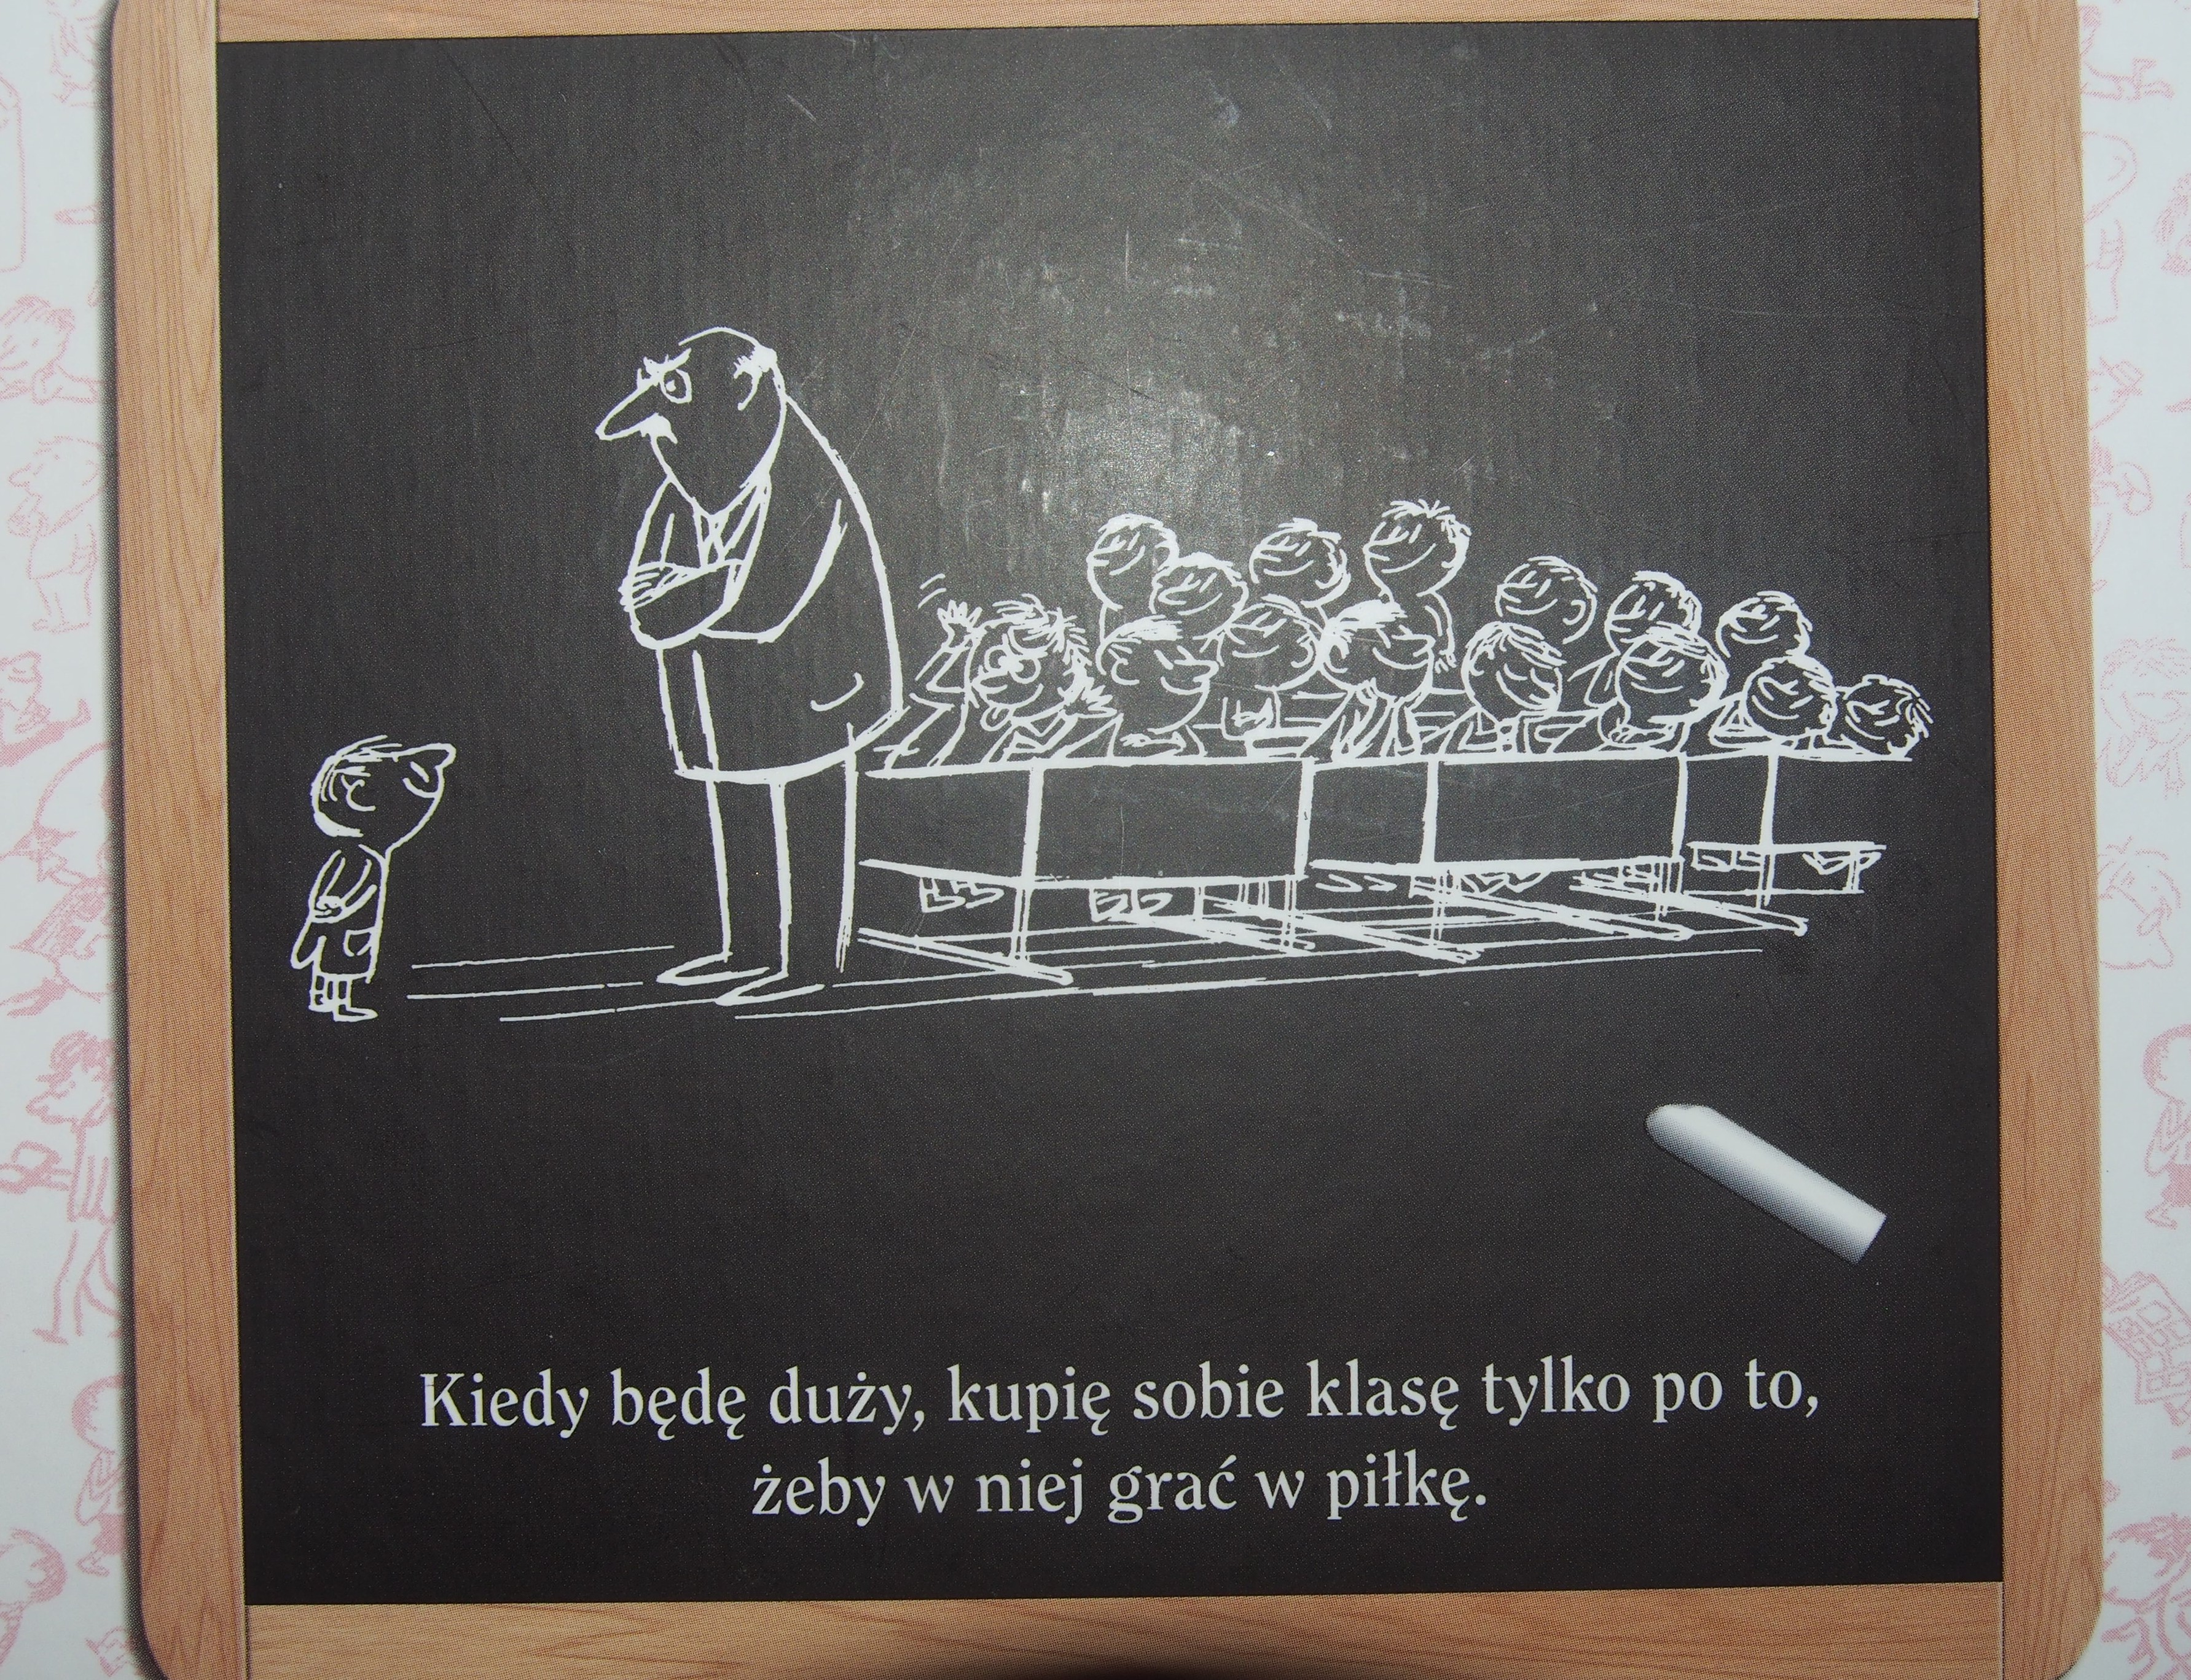

05.05.2020 r. - wtorek
Temat: “Mikołajek” - podsumowanie wiadomości.
Dzisiejsza lekcja będzie podsumowaniem informacji, które musicie zapamiętać o tej lekturze.
Zadanie 1 - Proszę przepisać notatkę i zapamiętać.
Akcja utworu osadzona jest we Francji. W opowiadaniach pojawiają się francuskie nazwiska, a system szkolnictwa jest dość charakterystyczny - lekcje trwają od 8.00-16.00, wyjątkiem jest środa, podczas której zajęcia są tylko do południa. O 11.30 cała szkoła udaje się na lunch.
O wydarzeniach przedstawionych w książce opowiada Mikołajek (jest narratorem). Posługuje się on śmiesznym i lekkim językiem.
Głównymi bohaterami są uczniowie (Mikołajek i jego koledzy), których przygody często doprowadzają do szału nauczycieli oraz rodziców.
Mikołajek (tytułowy bohater) to sympatyczny, pomocny i pomysłowy chłopiec.
Opowiadania o Mikołajku:
- pokazuje piękno i beztroskę dzieciństwa,
- zwraca uwagę na konsekwencje działań,
- pokazuje relacje między dziećmi i dorosłymi,
- pokazuje, jak ważna w życiu jest wyobraźnia.
Zadanie 2 - Proszę napisać, która opowiadanie spodobało Ci się najbardziej i dlaczego?
06.05.2020 r. - środa
Temat: Szewczyk – baśniowy bohater.
Podręcznik s. 232-234.
Dzisiaj wracamy do krainy baśni. Okaże się dzisiaj, że dobre uczynki wracają do nasz szybko. Bohaterem dzisiejszego utworu będzie pewien szewczyk, którego bezinteresowna pomoc zwierzętom skutkowała na jego dalsze życie. Przypomnę jeszcze szybciutko cechy baśni. Posiada ona wydarzenia i postacie fantastyczne (nie ma szans, aby pojawiły się w życiu realny). Baśń opowiada o walce dobra ze złem, czyli posiada postacie dobre i postacie złe.
Teraz czas na przeczytanie baśni.
Zadanie 1 - Proszę przeczytać poniższa baśń.
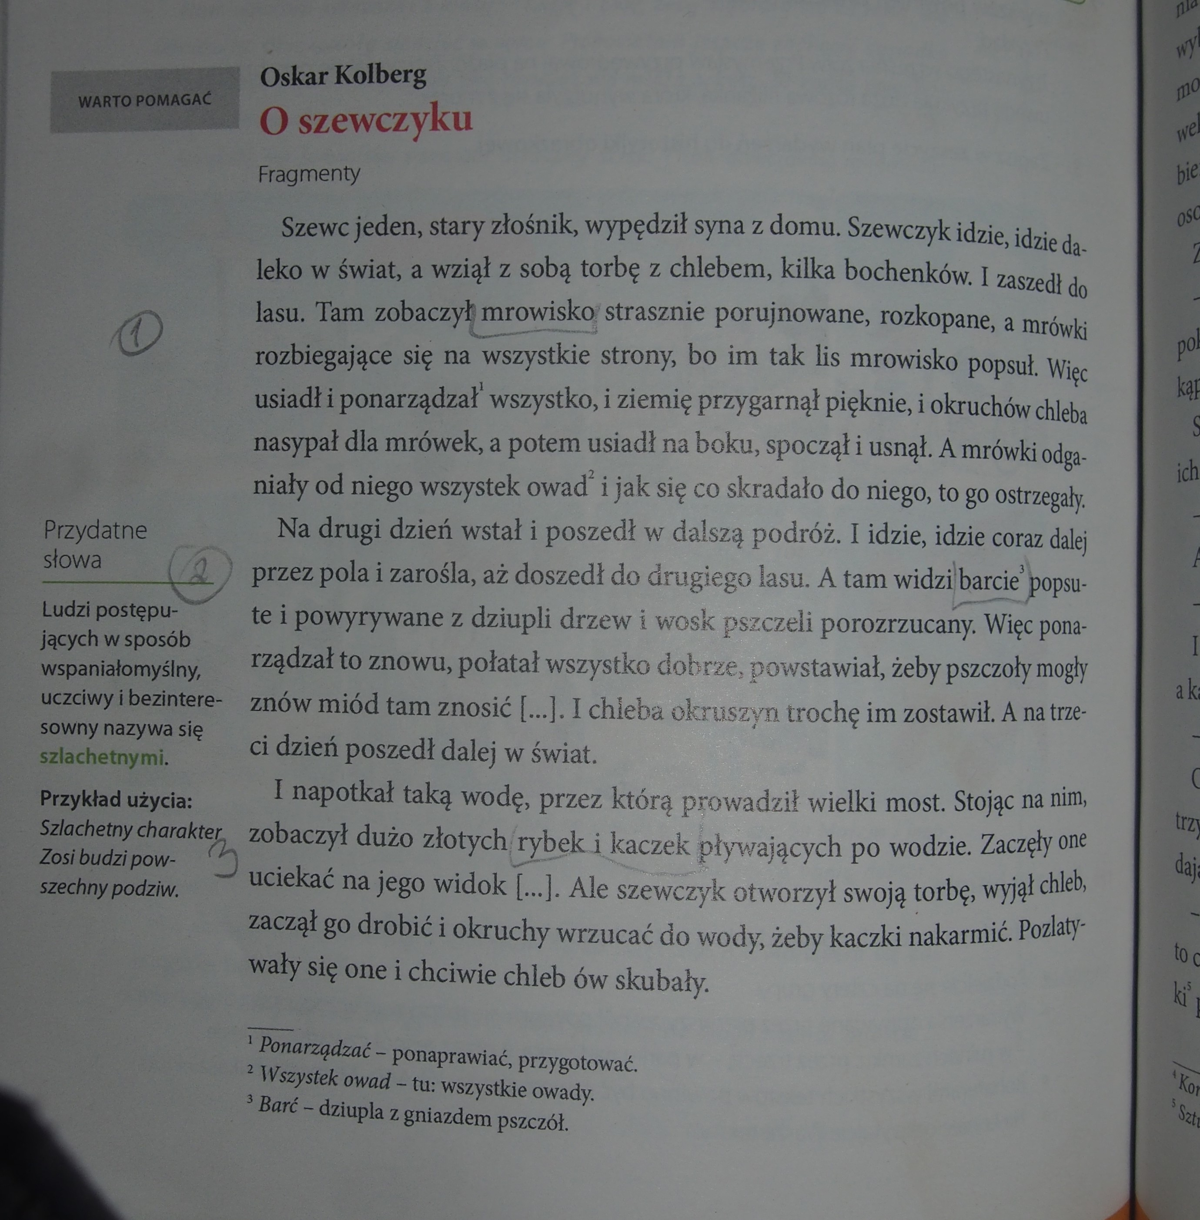
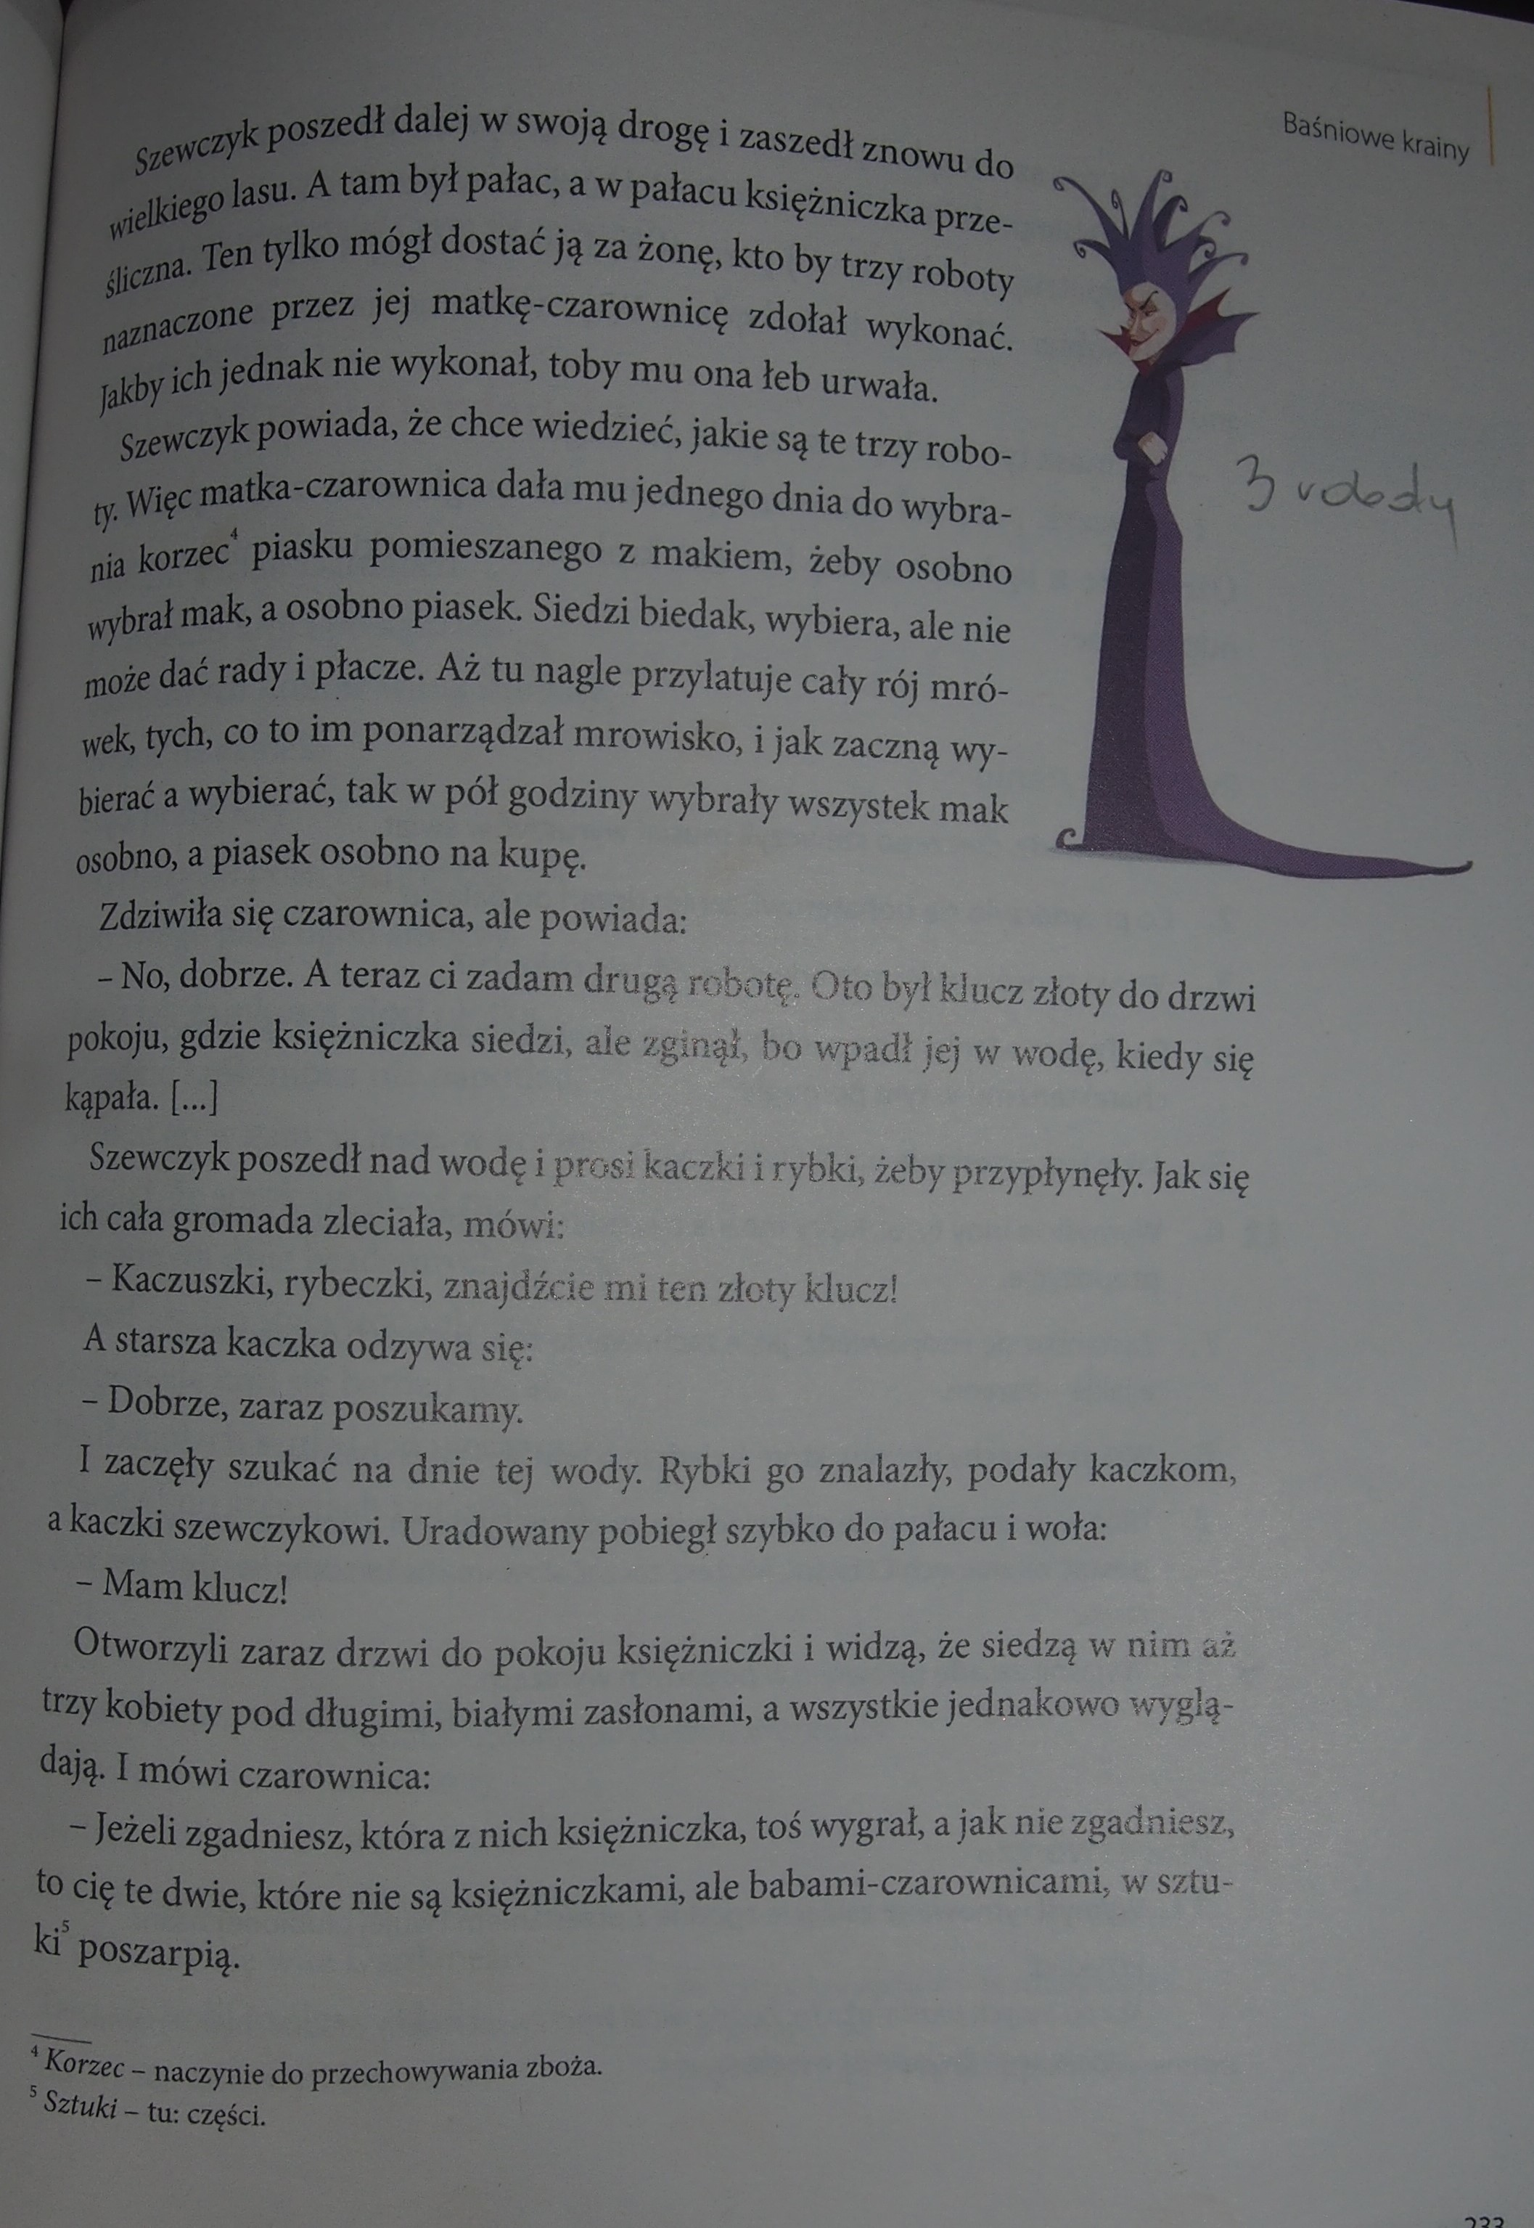
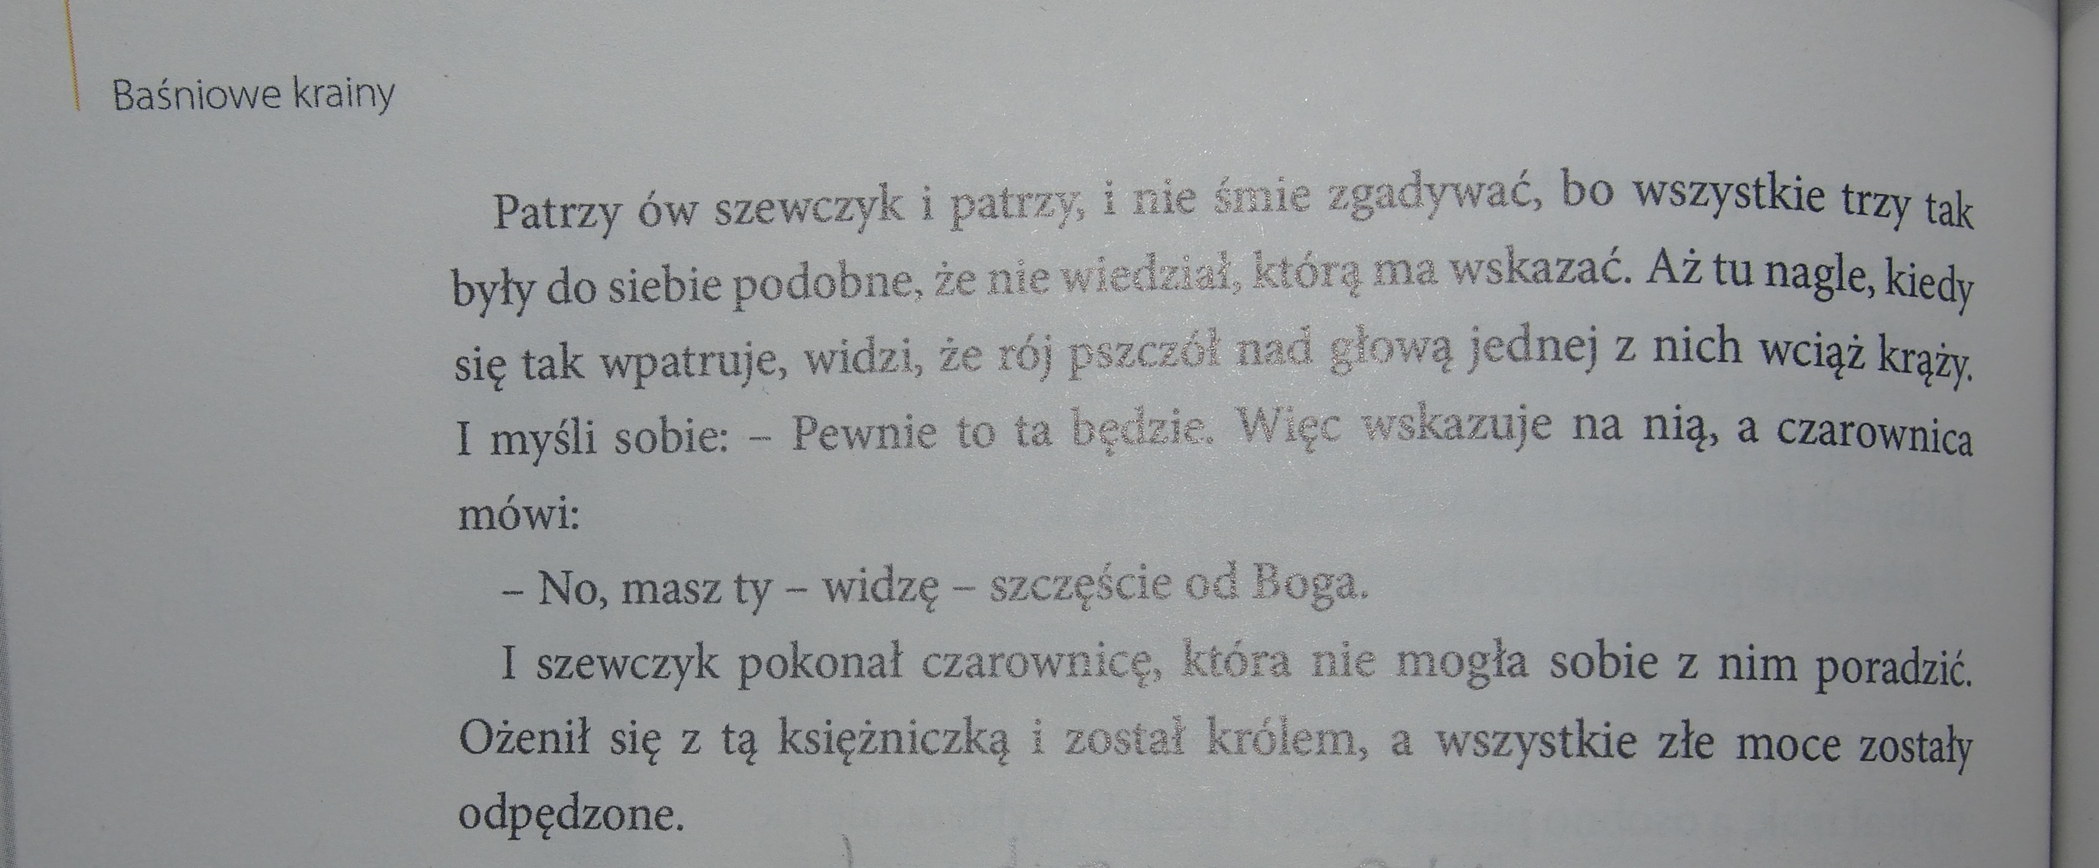
Zadanie 2 - Proszę uzupełnić tabelkę na podstawie tekstu.
Zwierzęta | Co zrobił szewczyk dla zwierząt? | Co dla szewczyka zrobiły zwierzęta?
mrówki
pszczoły
rybki
kaczki
Naprawił barcie, wskazały prawdziwą księżniczkę, dały szewczykowi klucz, naprawił mrowisko, nakarmił je chlebem, znalazły złoty kluczyk, oddzieliły mak od prochu, zostawił im okruchy chleba, chroniły go przed owadami.
Zadanie 3 - Proszę podkreślić poprawną odpowiedź.
Szewczyk nie mógł przejść obojętnie obok potrzebujących pomocy zwierząt, zatem był samolubny/naiwny/pomocny.
Bohater nie przestraszył się gróźb czarownicy, więc wykazał się naiwnością/odwagą/tchórzliwością.
Szewczyk zakochał się w księżniczce od pierwszego wejrzenia, co świadczy o tym, że był romantykiem/pomocny/samolubny.
Zadanie 4 - Proszę przepisać notatkę.
Pouczenie wynikające z baśni: Warto być pomocnym i wrażliwym człowiekiem, pomagać tym, którzy potrzebują wsparcia. Ciężka praca i skromność często popłacają. Warto pomagać innym, bo nie wiemy, kiedy sami będziemy potrzebować wsparcia drugiego człowieka.
07,08.05.2020 r.
Temat: Warsztat pisarza, czyli o sztuce pisania opowiadań.
Podręcznik s. 229-231.
Moi drodzy! Często na naszych lekcjach opowiadaliście mi różne historie. Bardzo lubiłam przysłuchiwać się temu, co Was spotkało lub Waszych bliskich. Opowiadaliście mi historie pozytywne, pojawiały się też czasem takie, które nie miały dobrych zakończeń. Mówiliście o swoich przygodach, zwierzętach, pojawiały się historie o tym, jak spędzaliście czas w wolnych chwilach. Dzisiaj niestety nie możemy porozmawiać i często tak będzie, że swoje słowa będziecie musieli przelać na papier, czyli napisać je. Wiem, nie lubicie bardzo pisać, ale pisanie opowiadania to bardzo ważna umiejętność. Dzisiaj postaram się Wam pisemnie wytłumaczyć układ opowiadania. Myślę, że pamiętacie o tym, że dłuższe wypracowania powinny dzielić się na 3 części: wstęp, rozwinięcie i zakończenie. Tutaj też tak będzie! Dodatkowo będzie również tytuł, czyli musimy nazwać nasze opowiadanie. Ja swojej pracy nadam tytuł “Pimpek i kaczki”. Pamiętamy też o tym, że wstęp, rozwinięcie i zakończenie zaczynamy od akapitu (wcięcia w tekście). Co piszemy we wstępie? Określamy w nim czas i miejsce akcji, czyli np. “Kilka dni temu, gdy wracałam przez park ze szkoły do domu, spotkałam moją przyjaciółkę. Była bardzo zdyszana i wyglądała na zaniepokojoną.” Tutaj też zawarłam przedstawianie postaci innej i jej wyglądu, czyli mojej koleżanki. Tę informację też warto napisać we wstępie.
Rozwinięcie to kolejny element. Zawieramy w nim całą historię, która chcemy opisać. Możemy tutaj zapisać dialogi, czyli rozmowy postaci. Czyli np. Dialog między mną a koleżanką:
- Co się stało?! - zapytałam.
-Zaginął Pimpek! - odpowiedziała przestraszona Asia.
Dalej opisuje się chronologicznie, czyli według kolejności wydarzenia, które się działy. Ja mogę napisać, że poszłam z Asią szukać Pimpka, biegałyśmy po całym parku i znalazł się przy stawie, gdzie gonił kaczki.
W zakończeniu zapisujemy co się dalej działo z bohaterami, możemy napisać wnioski i to, co ta sytuacja nasz nauczyła. Ja mogę napisać, że od czasu nieszczęśliwej ucieczki Pimpka, Asia pilnuje go jak oka w głowie a dla zabawy kupiła Pimpkowi zabawkową gumową kaczkę.
Zadanie 1 - roszę zapisać w zeszycie notatkę.
Opowiadanie:
1. Tytuł.
2. Wstęp - czas i miejsce akcji, przedstawienie bohaterów.
3. Rozwinięcie - zdarzenia w odpowiedniej kolejności, dialogi.
4. Zakończenie - co się dalej działo z bohaterami, co nauczyli się bohaterowie.
Zadanie 2 - Proszę zobaczcie na przykładowe idealne opowiadanie.
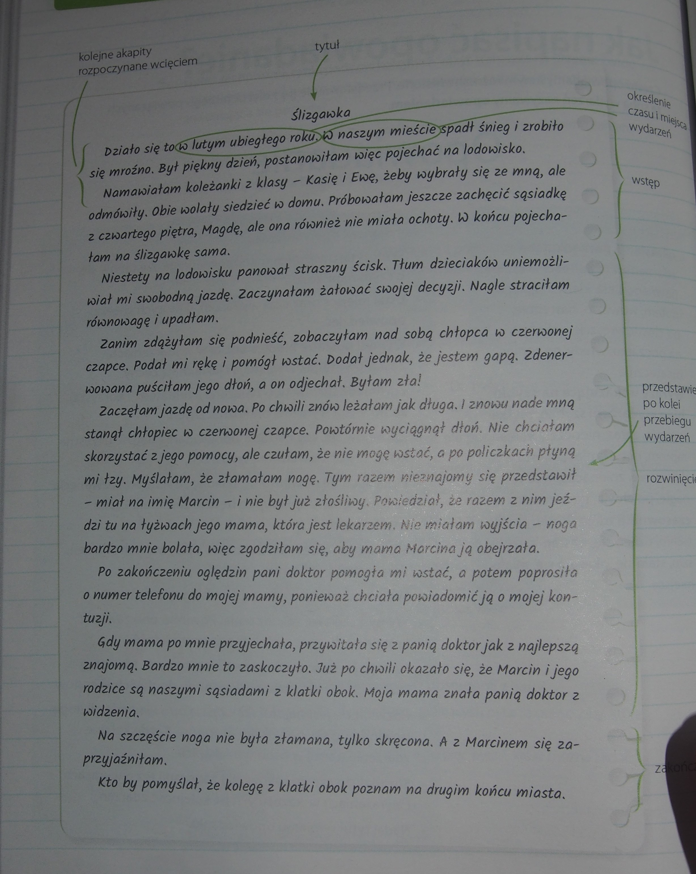
Zadanie 3 - Proszę wykonać poniższe zdanie.
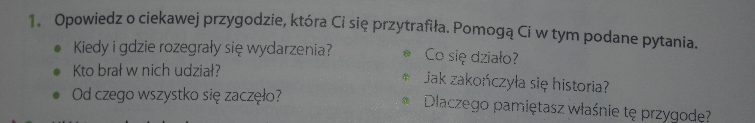
Zadanie na 6! Dodatkowe dla chętnych uczniów!
